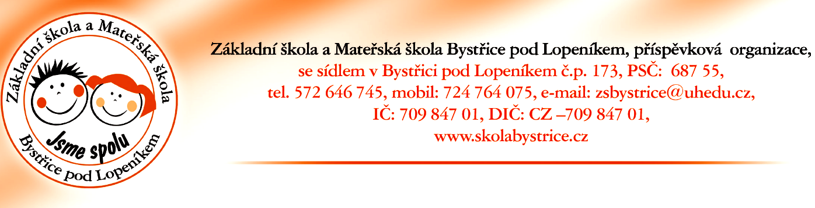

Do mateřské školy potřebuji:

- pevné papučky- ne nazouváky!!
- pyžamko, náhradní prádlo, tepláky, tričko
- pohodlné tepláčky či jiné hrací kalhoty, uzavřenou obuv na školní zahradu
- kartáček a pasta na zuby, hřebínek, papírové kapesníčky
VŠECHNY VĚCI, PROSÍME, PODEPIŠTE LIHOVÝM FIXEM
Nedávejte dětem do MŠ hračky a sladkosti !!!

Vzhledem k organizaci průběhu dne v MŠ, je vhodné
- příchod dětí do MŠ do 08:00 - (předškoláci povinně)
- vyzvedávání dětí po obědě od 12:00
- vyzvedávání odpoledne od 15:00

Rodiče, dejte dětem potřebný čas na adaptaci, loučení zbytečně neprodlužujte, neslibujte nesplnitelné!
Pokud budete mít dotaz, připomínku, návrh, obraťte se na paní učitelky či ředitelku školy.
Konzultace jsou možné v odpoledních hodinách, nikoliv ráno při převzetí dítěte.

